LOGU RESTAURĀCIJA
BŪVDARBU APRAKSTS
Tiks atjaunoti (ar fēnu noņemtas esošas krāsu kārtas līdz koksnei, protezēt un pārkrāsoti esošie telpu logi. Pārējā ēkā tiks nomainīti esošie alumīnija logi un izgatavoti jauni priedes koka stikla pakešu logi (Uw, ≤ 1,1 W/m² K), ar profilējumu, kas iespējami tuvu atveido oriģinālo logu profilus, bet saglabāti esošie “eirologi”, kam dalījums un profilējums atbilst ēkas stilistikai.
Logu aplodas un vērtnes tiks izgatavotas no A klases gaissausa, bezzarainas koksnes. Pēc izgatavošanas tiks gruntētas un divas reizes krāsotas ar otu ar sedzošu, pusmatētu auksti spiestas lineļļas bāzes krāsu. Logu vērtnes, aplodas un palodzes no iekštelpu puses tiks krāsotas baltas (NCS S-0500), bet logu vērtnes no fasādes puses krāsotas pēc saskaņotās krāsu pases, toņi tiks saskaņoti ar autoruzraugu. Stikla paketēm tiks izmantoti tumši pelēki distanceri (pirms tam saskaņoti ar autoruzraugu), stikla paketēm tiks izmantoti netonēti, vizuāli neitrāli stikli ar gaismas caurlaidību LT ≥ 68%, saules enerģijas cauraidību g value ≤ 66%.
Pirms izgatavošanas tiks pārmērītas visas ailas uz vietas būvlaukumā.
Galvenās ieejas durvis tiek saglabātas, tikai vides pieejamības nodrošināšanai nepieciešama vērtnes saīsināšana. Bankas dienesta ieejas durvis - atjaunotas, Mežniecības ieejas durvis tiks izgatavotas no jauna pēc bankas ieejas durvju parauga. Atjaunoti pārējie vārti un durvis saskaņā ar būvprojektu. Durvju aplodas un vērtnes tiks izgatavotas no A klases, gaissausa, bezzarainas koksnes. Stiklojumam izmantots slīpēts stikls analogs oriģinālajam vērtnēs.
Koka elementu attīrīšana no pārkrāsojumu slāņiem un UV staru bojātās pelēkās koksnes slāņa saudzīgi noslīpējot līdz dzīvai koksnei. Bojāto koksni notīrīt līdz stabilai pamatnei ar smilšpapīru vai koka skrāpi. Paredzēt protezēšanu vai nomaiņu.
Tiek veikta koka logu un durvju stiklu pārstiklošana un aizdare. Vēsturiskajiem logiem stiklu aizdare ar lineļļas tepi Bartoline Multi-Purpose linseed oil putty, un padomju laika logiem un durvīm ar tepi Zwaluw Monustop.
Attīrītu koka elementu impregnēšana aizsardzībai pret atmosfēras ietekmi un pelējumu ar gruntēšanas līdzekli uz bezkrāsaina šķidinātaja bāzes Villa Protekt.
Bojāto elementu saudzīga demontāža un pārbūve ar oriģinālam atbilstošu koksni.
Nelielu koksnes zudumu protezēšana ar divkomponentu epoksīda masu Capadur Holtz-Repair AS (skat. zemāk aprakstu).
Koka elementu savienojuma vietu un plaisu aizpildīšana ar elastīgu špakteļtepi uz lineļļas bāzes Histolith Sanopas-Holzrisspaste (skat. zemāk aprakstu) vai ar logu tepi uz lineļļas pamata Bartoline Multi-Purpose linseed oil putty.
Finiša krāsojums ar tonētu lineļļas saturošu krāsu Villa Lin, krāsu uzklājot ar otu plānā kārtā 2 - 3 reizes. Starp krāsošanas reizēm izturēt vismaz 48 h žūšanas ciklu.
Koksens zudumu protezēšana ar Capadur Holtz-Repair AS sistēmu:

Protezējamo vietu gruntēšana ar divkompunentu grunti Capadur Repair P (sajauktu izstrādāt 20 minūtēs)
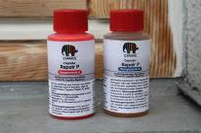 | 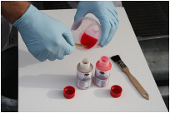
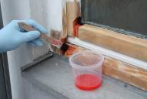 | 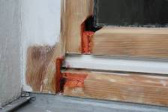
Zudumu vietu rekonstrukcija ar divkomponentu epoksīda masu Capadur Holtz-Repair AS
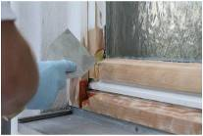 | 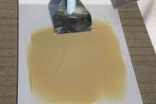
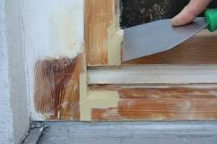 | 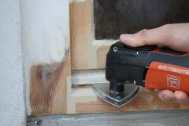
Koksnes plaisu un savienojuma vietu aizpildīšana ar ‘’Histolith Sanopas-Holzrisspaste’’
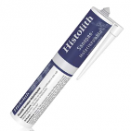 | 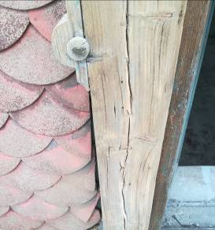
Pamatnes sagatavošana
Noņemt bojāto koksni un mehāniski notīrīt plaisu malas. Plaisu malas gruntēt ar lineļļas puspernicu Histolith Halböl vai Capalac Holtz-Impregniergundierung (ja ir pelējuma risks).
Iestrāde:
Pirms lietošanas labi samaisīt. Materiālu bagātīgi iepildīt plaisā vai iedobē vienā līmenī ar virsmu, izmantojot šauru špakteli vai manuāli darbināmu šļirci. Lieko materiālu noņemt ar špakteli, izlīdzinot vienā līmenī ar virsmu un atstājot tīras malas. Ja plaisas vai iedobes ir platākas par 1 cm, iepildītajā špakteļtepē ir papildus jāiespiež piemērots sauss koka gabals.

